
№1 (65) январь 2011

СЛОВО ПРЕЗИДЕНТУ
Уважаемые коллеги – одноклубники, авиаторы и радиолюбители,

от всей души поздравляю вас с Новым 2011 годом!
Желаю вам и вашим близким доброго здоровья и долгих лет жизни, праздничного настроения и возможности достойно встретить Новый год, уверенности в завтрашнем дне, любви и взаимопонимания с вашими близкими, надежды на то, что следующий год обязательно будет лучше предыдущего!
Летающим – хорошей погоды и исправной матчасти, отдыхающим на пенсии – сладких снов, урожайных грядок и достойной пенсии, всем наземным труженикам - бодрости духа, нестрогого и справедливого начальства, интереса и творчества в любом деле и на любом месте!
Всем HAM-ам – хорошего прохождения, чистого эфира, отсутствия местных помех (особенно от энергосберегающих ламп), новых DX-ов, дипломов и стран, эффективных антенн и абсолютно линейных PA, интересных и плодотворных дней активности и соревнований!
С Новым 2011 годом! Ко Дню Дальней авиации:
Когда бокал играет искрами, Серебристой птицей в небе
Друг другу пожелаем искренне Мчится быстрый самолет.
Любви, удачи, вдохновенья Самолетом управляет
И всех желаний исполненья: Очень опытный пилот.
Кто хочет славы - пусть прославится, Не страшны ему метели
Кто чем-то болен - пусть поправится, Русской матушки-зимы.
Кто хочет выиграть в рулетку – Он летит к далекой цели
Тому счастливую монетку, За пределами страны.
Весь мир объездить с его тайнами – Самолетная эскадра
Тому уплыть в круиз на лайнере, Проплывает над землей.
Учёной степени добиться – Наши асы, если нужно,
Тому блестяще защититься! Облетят весь шар земной.
Студенту - беспроблемной сессии, Их сегодня поздравляем,
Тому, кто грустен - прочь, депрессия! Говорим от сердца тост:
Всему печальному - забыться, Авиации желаем
А все мечтам - скорее сбыться! Дальних рейсов бурный рост!

ПРОСЬБА ВНЕСТИ ИЗМЕНЕНИЯ
#44 EY8AN почтовый индекс 734013
#26 RA6FD сменил позывной на RA6F
#217 RU3DG сменил позывной на R3DG
#110 UA6MC сменил позывной на R6MC
#18 UA9MC сменил позывной на R8MC
#249 RW0BM сменил позывной на RT0B
#196 UR5CT mailto: ur5ct.cherepuha@mail.ru
#204 RK3WWB mailto:rk3wwb@mail.ru
#60 UN7BK Костров Петр Федорович, Казахстан 001000 г.Астана, проспект Республики, 76/1, кв.33 моб.+7 7017398905 ех: б/рад. Ми8, 8МТ, Ан12
mailto& ra0bk@bk.ru
#10 UA9NS ua9ns@mail.ru – отказ в доставке почты.
Секретарь клуба Сергей Сушко RV6LMG #171
ДИПЛОМЫ КЛУБА ПОЛУЧИЛИ (с августа 2009г по август 2010г)
«Пятый океан»: #366 – RW6ATP, #367 – EW7KF, #368 – EY8AN.
«Взлет»: #199 – RW6ATP, #200 – EW7KF.
«Крылатый радист»: #69 – UA9WSF, #70 – UA3QII.
«Небесный тихоход»: #9 – RA3FO.
«Союз-Аполлон»: #53 – RV9CQ, #54 – UA3QII.
«Полярная авиация»: #63 – UA3DND, #64 – RA3FO, #65 – UA3URT.
«Вертолетная авиация»: #56 – UA3QII.
«Ан-2»: #61 – UA3DND, #62 – RA3FO, #63 – UA9WSF, #64 – UA3URT, #65 – EW7KF, #66 – UA3QII.
«Ту-104»: #49 – RA3FO, #50 – UA9WSF, #51 – UA3URT.
«Ту-95МС РМ»: #113 – RA3FO, #114 – UA3URT, #115 – UA3QII.
«Ан-225 Мрия»: #60 – RA3FO, #61 – EW7KF (1 вар), #62 – EW7KF (2 вар).
«ВВС»: #22 – UA9WSF, #23 – UA3URT, #24 – RV9CQ.
«Ан-124 Руслан»: #47 – RA3FO, #48 – UA3URT, #49 – EW7KF, #50 – UA3QII.
«Aeronautical Mobile»: #9 – RA3FO.
«Форсаж»: #9 – RV9CQ.
«Харьков АВИА»: #1 – RA3FO.
«Весь Воздушный Флот»: #33 – RA3FO, #34 – UA9WSF, #35, 36 – UA3URT, #37 – RV9CQ. Дипломный менеджер клуба Виктор Замура UA3DHU #70

МИНИТЕСТЫ КЛУБА ПОД УГРОЗОЙ
26.12.2010г. получено письмо от Игоря Гутника UT5LU #296, члена Совета клуба:
- «Прошу освободить меня от судейства минитестов клуба "Пятый океан".
Причина: плохое состояние здоровья родителей и отсутствие свободного времени».
Заявление получено через 4 месяца после утверждения UT5LU в должности Главного судьи соревнований и члена Совета клуба «Пятый океан» и по прошествии 3-х месяцев после проведения минитеста, посвященного Памяти погибших авиаторов…
Уважаемые коллеги, в очередной раз судейство клубного минитеста не укладывается ни в какие рамки по срокам. Вынужден удовлетворить заявление И.Б.Гутника UT5LU и освободить его от судейства. Сентябрьский тест отсужу сам, а судейство апрельского минитеста 2011 года поручаю Валерию Ковалеву RN3ZR #243 (с его согласия). Прошу откликнуться желающих помочь Валерию – переводить письменные отчеты в Cabrillo.
Президент клуба «Пятый океан» Геннадий Кульков UA3ADX#1
18 сентября в Гатчине одновременно праздновался день города и
100 летие первого военного аэродрома России.
Возле 218 АРЗ был открыт памятник самолету Фарман.

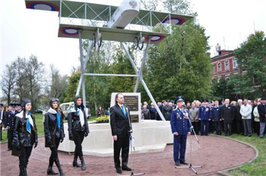

Первый военный аэродром. На юго-западной окраине Гатчины невдалеке от дворца находится обширное и ровное поле. С начала XIXв. оно называлось "военным", так как принадлежало Лейб-гвардии Кирасирскому полку. Летом здесь звучали сигналы горнистов и стояло облако пыли от лошадиных копыт во время полковых маневров.
В мае 1909г. инженерное ведомство получило от военного министерства разрешение заниматься здесь испытаниями аппаратов тяжелее воздуха. Поле было достаточно широкое, позволяло ориентировать взлетно-посадочную полосу по "розе ветров"; поблизости имелись ж/д станция и воздухоплавательный полигон в д.Сализи.
11 октября здесь состоялись демонстрационные полеты французского авиатора Жоржа Леганье. 23 апреля 1910г. ген. А. Кованько назначил штабс-капитана Г.Г. Горшкова заведующим Гатчинским аэродромом и выделил ему десять нижних чинов, знакомых с устройством аэропланов и обращением с моторами. Уже 15 мая Горшков доложил о готовности военного аэродрома к постоянным полетам.
Архивные материалы позволяют составить представление об аэродроме тех лет.
Кроме ангаров на 10-12 самолетов на окраине аэродрома вырос небольшой городок с мастерскими, бензохранилищем, метеостанцией.
Взлетно-посадочная полоса пролегала вдоль Балтийской железной дороги, но был возможен взлет на Егерскую слободу и в других направлениях.
Официально аэродром был открыт 26 марта 1911 г.

Гатчинские авиашколы. Гатчинская Авиашкола была создана 3 мая 1910 г. Официально она именовалась авиационным отделом Офицерской воздухоплавательной школы, а с 19 июля 1914 г. - Военно-авиационной школой.
Первый выпуск школы состоялся в августе 1910 г.
Сейчас на месте аэродрома жилищный комплекс, но микрорайон носит название АЭРОДРОМ.
Материал подготовил Анатолий Лаймитайнен R3AR #4

КАЧЕ – 100 ЛЕТ

В честь 100-летия авиации России и 100-летия Качинского высшего военного авиационного училища летчиков (КВВАУЛ) с 21 ноября по 31 декабря 2010 года радиостанция Волгоградского областного радиоклуба «Импульс» работает специальным позывным R100KU (100 лет «Каче»).
Радиолюбителям, установившим радиосвязь с R100KU, будет выслана памятная QSL-карточка, а первым 200 - памятный диплом. Диплом бесплатный. Менеджер диплома UA4AM просит возместить только почтовые расходы (выслать в его адрес конверт А4 с наклеенными марками). Адрес менеджера диплома: 400066, Волгоград, а/я 109, Полтавец Валерий Васильевич.

ПОЛОЖЕНИЕ О ДИПЛОМЕ
100 лет Качинскому ВВАУЛ
100 лет Авиации России
100 лет ПЕРВОЙ ВОЕННОЙ ШКОЛЕ АВИАЦИИ

Диплом учреждён оргкомитетом Празднования 100-летия КВВАУЛ – «КАЧА» и Волгоградским областным радиоклубом «Импульс» имени братьев Феофановых ДОСААФ России в ознаменование 100-летия Авиации России, 100-летия Качинского высшего военного авиационного училища лётчиков, 100-летия ПЕРВОЙ в мире военной школы авиации.
Программа выполнения условий диплома.
Для получения диплома необходимо набрать 100 очков по количеству лет юбилея училища и Российской авиации. Радиостанция «R100KU» - «СТО лет КАЧЕ» даёт 50 очков, специальные мемориальные военно-патриотического плана радиостанции регионов Крыма, Рязанской области, Саратовской области, Тамбовской области, Волгоградской области , «качинцы» дают по 10 очков.
Связь с радиостанцией R100KU обязательна.
Диплом выполняется в период с 21 ноября 2010 года по 31 декабря 2010года.
Получение диплома.
Диплом выдаётся бесплатно. Соискателям диплома необходимо выслать в адрес менеджера диплома конверт размером 20х30 см.(формат А-4) с чётко подписанным домашним адресом соискателя (Ф.И.О. полностью), наклеенными российскими марками на сумму 35 рублей по адресу: Полтавцу Валерию Васильевичу а/я 109 г. Волгоград,66 Россиия инд. 400066.
Приложить заявку на диплом, заверенную двумя радиолюбителями.
Оргкомитет 100-летия КВВАУЛ
Дополнения UA3ADX:
1. Просьба Валерия UA4AM к выпускникам Качи откликнуться или сообщить об известных вам радиолюбителях-выпускниках Качинского училища.
2. В настоящее время на диплом "Каче - 100 лет" дают очки: U5RK, UA4AM, UE4AAN (до 12.12.2010г.), UE4ASB.
3. За QSO с R100KU начисляется 75 очков.
4. В последние дни декабря принято приглашение от организаторов мероприятия, и члены клуба «Пятый океан» включились в работу, давая по 5 очков за QSO на диплом «КАЧЕ – 100 лет».
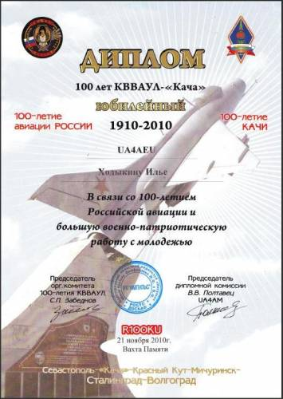
Продолжаем публикацию материала В.И. Пацукова (UA9WSF) о лётчике-испытателе С. Топе (Авиадайджест №4-09, 4-10).
ЧЕЛОВЕК МЕЖДУ КРЫЛЬЯМИ И ЦЕПЯМИ.
«Безумство храбрых – вот мудрость жизни».
М.Горький
В этих условиях принципиальный и твёрдый по характеру Слав, не поддержанный испытателями и командованием (а кому хотелось «ломать» свою лётную репутацию, карьеру и личную жизнь ради отстаивания принципиальной позиции одного из своих коллег), в знак протеста принимает решение уволиться из Вооружённых Сил. «Цепи» конъюнктуры высших структур власти не дали «крыльям» свободы полёта. Прощайте неоднократно обещанные командованием звания «Герой Советского Союза» и «Заслуженный лётчик-испытатель СССР» за спасение с риском для жизни дорогостоящей опытной авиатехники, а возможно и спасения жизней будущих лётчиков строевых частей.
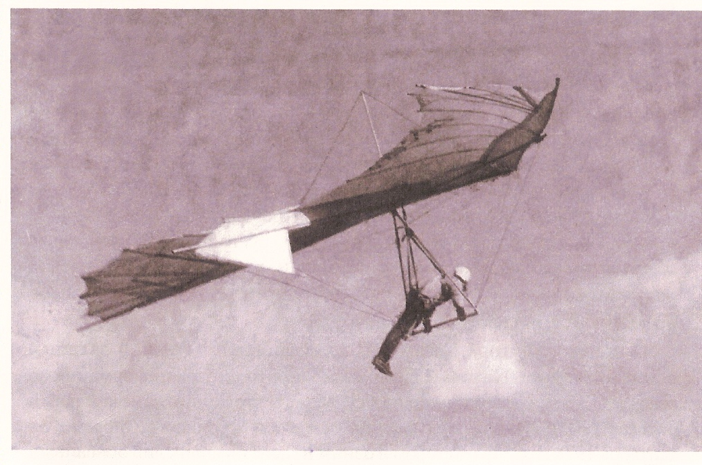
«Я с авиацией крепко спаян,
Крылья растут за спиной у меня,
И если я буду вами раздавлен,
Я на своих полечу тогда.
Мне не надо ни звёзд, ни званий,
Не из-за денег в пространстве живу.
Небо с детства моё призванье,
Но без правды я не могу…»

Борьба с «Системой» за ПРАВДУ не принесла желаемых результатов. Ко всему этому, как явствует из книги, сработал негласный запрет на трудоустройство испытателя во все без исключения испытательные структуры Минобороны и взаимодействующих с ним министерств. Однако Слав не сломлен происходящим. В рецензии на книгу «Взлёт в бездну» дельтапланерист Андрей Кареткин написал: «…Ну кому ещё пришло на ум бросить вызов подлой, вооружённой до зубов «Системе» и выбрать для боя лишь прямой клинок своей чести, отбросив латы и панцирь... И что удивительно и без того в удивительной его судьбе – «Система» его не одолела…».
Фанатично преданный небу Слав по-прежнему рвётся в полёт. Его принимает в свои объятия дружный коллектив дельтапланеристов. Жизненный девиз – «везде быть первой птицей», потребовал настойчивого освоения этого вида воздухоплавания. Занимаясь конструированием, доработками и испытаниями различных модификаций дельтапланов, уже спустя год, 9 мая 1977 года Слав установил первый в СССР рекорд парения на дельтаплане, продержавшись в воздухе над горой Клементьева в Коктебеле 2 часа 34 минуты (журнал « Юность», сентябрь 1978 г.). А зимой, 9 декабря 1978 г. пришла беда. При облёте нового дельтаплана «Сокол», в условиях порывистого ветра, аппарат бросило резко вниз и он столкнулся с перегибом склона. Медики констатировали у Слава разрыв брюшины, переломы руки, ключицы, пяти рёбер… «Цепи» земного притяжения вновь напомнили о себе, показав свой крутой нрав. После многодневного пребывания в коме и ряда операций, началось выздоровление. Волевой характер, самостоятельные физические упражнения помогли Славу быстро восстановить силы и здоровье, однако в дельтапланеризм он больше не вернулся, сделав крутой разворот на другой жизненный курс.
(Продолжение следует)
ГОРЯЧИЕ ФИНСКИЕ ПАРНИ ДЕЛАЮТ ГОРЯЧИЕ ФИНСКИЕ … АНТЕННЫ
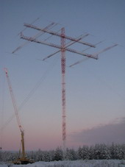
Если Вы хотите построить направленную антенну в стиле Arcala Extremes (OH8X), то Вам прежде всего необходимо измерить свои земельные владения. Каждая из четырех стальных растяжек закреплена на расстоянии 120 метров от мачты. В совокупности вся конструкция занимает 3 гектара! Будьте готовы заказать 450 метров тяжелых металических секций! В завершении всего неплохо было бы купить 600 литров краски... Теперь Вы готовы к истории из замороженной Arcala на самом крайнем севере?
Радиолюбительский мир с интересом следил за установкой, наверное, самой большой поворотной антенны Top Band горячими финскими парнями из OH8X. Установка "Мамонта", именно так назвали свое детище финские HAM-ы, дело не простое... Но финны утверждают, что это было очень легко. Итак...

Вес и высота всей конструкции:
Высота башни 100 метров.
Высота установки антенны 80 метрового диапазона 90 метров.
Высота установки антенны 160 метрового диапазона 80 метров.
Общий вес всей конструкции 39 600 килограмм.
Количество элементов, усиление, угол работы:
3 элемента на 160 метров, 12.9dBi, 26°, 5 элементов на 80 метров, 15.7dBi, 12°.
Соотношение вперед/назад: 160 метров 20-30 dB, 80 метров 20 dB.
Элементы антенны на 160 метров:
Вес каждого элемента 1600 килограмм.
Длина 59 метров, на каждом элементе емкостная нагрузка длиной 12 метров.
Каждый элемент изготовлен из 700 метров труб.
В центре элементов установлены индуктивности.
С помощью реле осуществляется мгновенная смена направления на 180°.
Элементы на 80 метров: Длина 46 метров.
Размеры траверс:
Длинна траверсы антенны 160 метрового диапазона составляет 71 метр.
Длинна траверсы антенны 80 метрового диапазона составляет 60 метров.
Длинна стороны треугольной траверсы антенны 160м диапазона составляет 2,2 метра.
Внури траверсы выполнена дорожка для передвижения внутри конструкции.

Поворотное устройство: Вес 2000 килограмм.
Двигатель мощностью 11kw.
Опорное кольцо для растяжек:
Вес 3300 килограмм.
Диаметр шариков в подшипнике 50 мм.
Диаметр кольца 3,8 метров.
Растяжки: Общая длинна 2300 метров.
Краска: 600 литров.
Материал подготовил Геннадий Кульков UA3ADX #1
http://www.radioarcala.com/

АНЕКДОТ ОТ RV3AN
*** ПОДСЛУШАННЫЕ МОНОЛОГИ:
- Нет у меня проблем с TV и не было. Правда, был такой случай…
Въезжаю я в новый многоквартирный дом. Первым делом, естественно, натягиваю на крыше "Дельту". В доме жильцы все новые, друг друга мало кто знает. Тем не менее, слух о том, что я в радио что-то понимаю, прошел... Заходит ко мне сосед с жалобой на свой телевизор. Объясняет, что иногда при переключении программ от ручки ПТК летят искры, а руку… обжигает... Выясняю, что сосед на днях поднялся на крышу, коллективные телевизионные антенны еще не смонтировали, зато стоит какая-то громадная мачта с антенной. К ней, т.е. к "Дельте" моей, он и подключился...
*** Проверьте свои знания: -"О поле, поле ... Кто тебя усеял костями?".
Вопрос: О каком поле идет речь?
Выберите правильный ответ:
А. Курс "Теория электромагнитного поля" после сдачи экзамена студентами.
B. Поле после "Полевого дня" (при отсутствии в команде собаки).
С. Поле из поэмы А.С.Пушкина "Руслан и Людмила".
*** Блондинка отправила мужу SMS-ку: -«Милый, ты забыл дома телефон»…
*** Как спасти отечественный автопром? Разрешить установку мигалок только на машинах, сделанных в России…
*** - Как Вы готовите печень?
- Я ее нежно глажу и говорю: «Потерпи, родная, в эти выходные придется еще тяжелее».

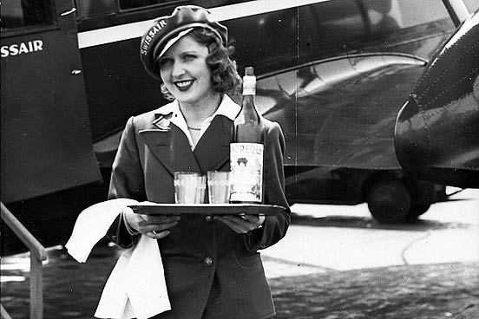
Так провожают самолеты…, совсем не так как поезда…
______________________________________________________________________________________________
Над дайджестом работал Владимир Захаров RU6FP. Просьба ко всем интересную информацию для печати высылать по адресу: ru6fp@list.ru или: РФ 355001 Ставрополь, ул. Октябрьская, дом 145

